Willkommen bei KIKOM
Registrierung mit E-Mailadresse
Liebe Eltern und Bezugspersonen,

wir möchten Sie heute über eine Neuerung in unserer digitalen Kommunikation informieren.

Um den Austausch zwischen Familien und unserer Einrichtung künftig noch einfacher, übersichtlicher und komfortabler zu gestalten, werden wir zukünftig die Plattform KIKOM nutzen. KIKOM ist die neue Kommunikationsplattform von Stay Informed und unterstützt uns dabei, Informationen, Termine und wichtige Mitteilungen noch effizienter mit Ihnen zu teilen.

So einfach starten Sie mit KIKOM

Ihre E-Mail-Adresse wurde von unserer Einrichtung bereits für KIKOM hinterlegt. Damit können Sie sich direkt registrieren und Ihren persönlichen Zugang einrichten.

Sie benötigen dafür lediglich die E-Mail-Adresse, die Sie bei unserer Einrichtung angegeben haben.

Auf den folgenden Seiten zeigen wir Ihnen Schritt für Schritt, wie die Registrierung funktioniert.

Das bietet Ihnen KIKOM

✔ Sie erhalten wichtige Informationen und Termine unserer Einrichtung
direkt auf Ihr Smartphone.

✔ Sie können digitale Rückmeldezettel bequem am Smartphone ausfüllen
und an uns zurücksenden.

✔ Sie können Ihr Kind krankmelden, eine Abwesenheit ankündigen
oder Änderungen bei der Abholung direkt über die App mitteilen.

✔ Sie können Termine, die wir Ihnen senden, einfach in Ihren persönlichen
Smartphone-Kalender übernehmen.

✔ KIKOM ist für Sie kostenlos, werbefrei & datenschutzkonform.
Ihre Daten werden nicht kommerziell ausgewertet, verkauft oder unbefugt
weitergegeben. Die Daten werden auf einem deutschen Server der Hetzner
Online GmbH gehostet. Die Daten und Informationen werden
SSL/TLS-verschlüsselt übertragen.
So starten Sie mit KIKOM – in 3 Schritten

SCHRITT 1 · App herunterladen

Laden Sie die KIKOM App kostenlos aus dem App Store (iOS) oder Google Play Store (Android) herunter.

Scannen Sie dafür einfach den passenden QR-Code mit der Kamera Ihres Smartphones.

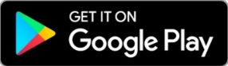
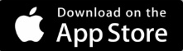
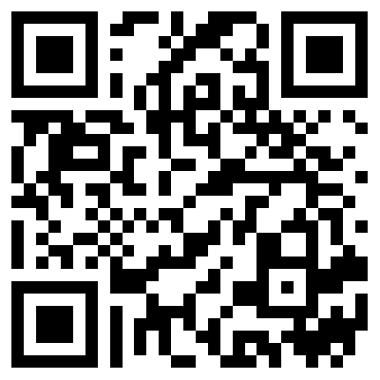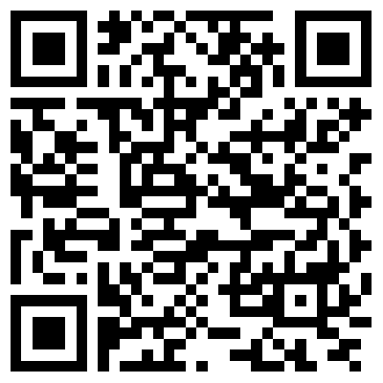

SCHRITT 2 · Mit Ihrer E-Mail-Adresse registrieren

Registrieren Sie sich einmalig mit genau der E-Mail-Adresse, die Sie unserer Einrichtung mitgeteilt haben, sowie einem selbstgewählten Passwort. Bestätigen Sie die Registrierung über den Link in der Bestätigungs-E-Mail und melden Sie sich anschließend in der App an.
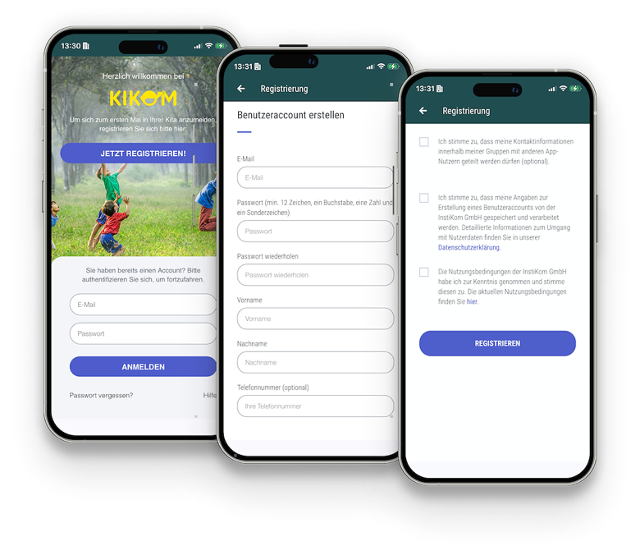
Hinweis: Nur mit dieser E-Mail-Adresse kann die App Sie automatisch Ihrem Kind zuordnen.
SCHRITT 3 · Einladung bestätigen

Nach der Anmeldung sehen Sie in der KIKOM App eine Einladung unserer Einrichtung.
Bestätigen Sie die Einladung – und schon kann es losgehen.

Haben Sie mehrere Kinder? Für jedes Kind erhalten Sie eine eigene Einladung in der App. Bestätigen Sie diese einfach nacheinander.

Gut zu wissen: Sie benötigen keinen Aktivierungscode. Die Zuordnung erfolgt
automatisch über Ihre hinterlegte E-Mail-Adresse.
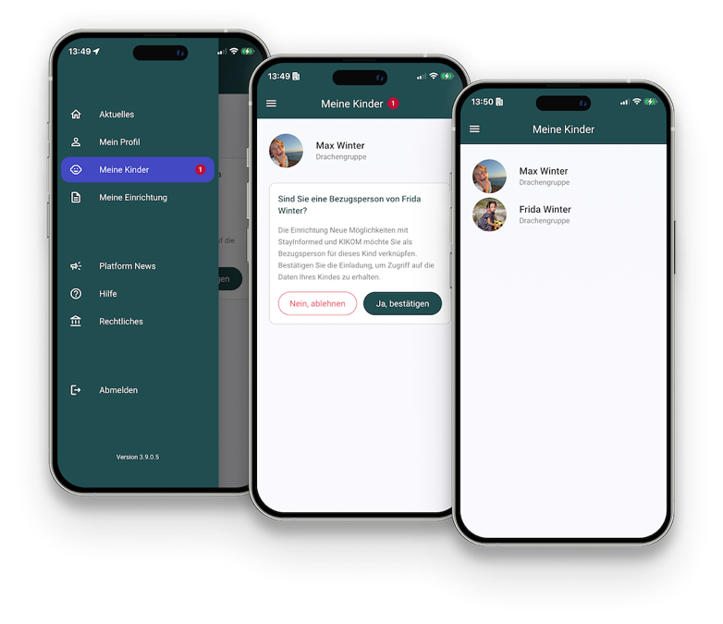
Bitte bewahren Sie Ihre Zugangsdaten (E-Mail-Adresse & Passwort) gut auf – aus Sicherheitsgründen werden diese gelegentlich erneut abgefragt.

Sie haben Fragen?

Bei Fragen zur Nutzung von KIKOM hilft Ihnen unsere Einrichtung gerne weiter.
Benötigen Sie darüber hinaus technische Unterstützung, steht Ihnen auch der
KIKOM-Support zur Verfügung.
KIKOM-Telefon:  +49 931 780 99 770 | E-Mail:  support@instikom.de

